Mehringplatz.
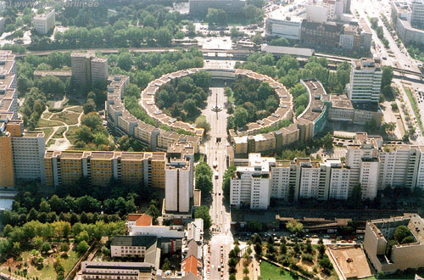
- Van de fantasieloze woonsilo's die in de jaren '60 uit de grond schoten, onderscheidt zich duidelijk het door Hans Scharoun ontworpen nieuwbouwcomplex Mehringplatz (1975).
- Rondom de voormalige Bel Alliance Platz aangelegd, vormt deze wijk een geslaagd model van mensvriendelijke wooncultuur.
- Cirkelvormige huizenrijen van verschillende afmetingen omzomen de centrale, groene voetgangerszone met winkelpassages.
- De 20 m hoge Friedenssäule (1843) in het centrum van het plein herinnert aan de bevrijdingsoorlog tegen Napoleon.
- De Berliner Zentralbibliothek, ook wel Amerika-Gedenkbibliothek (Blücherplatz 1) genoemd werd tussen 1952-1954 ter nagedachtenis aan de `Berlijn-blokkade' met hulp van een Amerikaanse schenking van 5,4 miljoen DM opgericht.
- Met een capaciteit van 900.000 boeken is deze bibliotheek één van de grootste en belangrijkste van Duitsland.
- Naast boeken omvat het bestand muziekcassettes, platen, spelletjes, en zo'n 3000 krant- en tijdschrifttitels.

